卫生信息
2025年9月1日 澄江市急救站 2025年第十九期

时间就是生命 责任重于泰山

2025年9月1日清晨06:44，澄江市急救站接到群众报警，称右所镇小湾村路段发生重大交通事故。接警后，急救站立即启动重大突发事件应急响应机制，全力开展救援工作。
06:46，急救站立即启动重大交通事故应急预案，紧急调派3辆救护车及9名医护人员组成救援小组赶赴现场，其中包括2名具有丰富创伤救治经验的主治医师和1名党员急救骨干。07:09抵达事故现场，由于事故现场伤者较多急救力量不够，再次请求增加救援力量，右所卫生院、龙街中心卫生院的救援车辆立即出发，沿环湖线快速行驶，以最快速度到达事故现场。
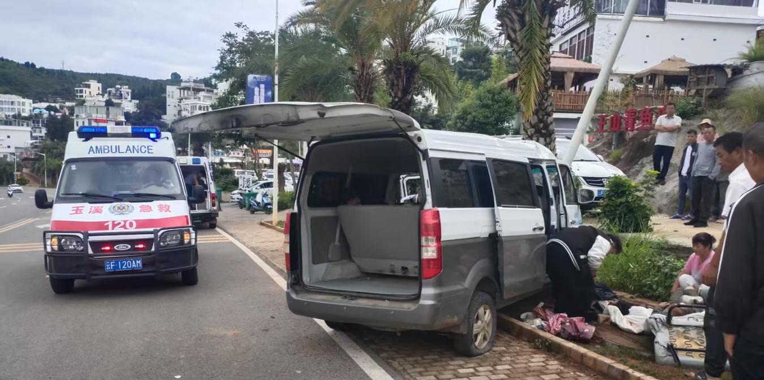
该事故发生于澄江市右所镇小湾村路段，该路段以急弯多、下坡路为主要特点。据初步了解，事发时正值清晨，现场有薄雾，能见度约200米，可能对事故发生有一定影响。经现场勘查，事故涉及一辆中型面包车单方肇事，具体事故原因有待交警部门进一步调查。
到达现场后，救援团队立即对事故现场进行安全评估和区域划分，设立红、黄、绿三级救治区域。经初步检伤分类，现场共有10名涉事人员，其中3名被困于变形驾驶室内，生命体征微弱；3名伤员存在开放性骨折和活动性出血，处于休克代偿期；另有4名伤员仅为表皮擦伤，生命体征平稳。救援人员迅速展开分工协作：党员医护人员主动承担最危险的救援任务，其余医护人员按照创伤救治流程，对伤员进行止血包扎、骨折固定、建立静脉通路等紧急处理，有效控制了危重伤员的病情进展。
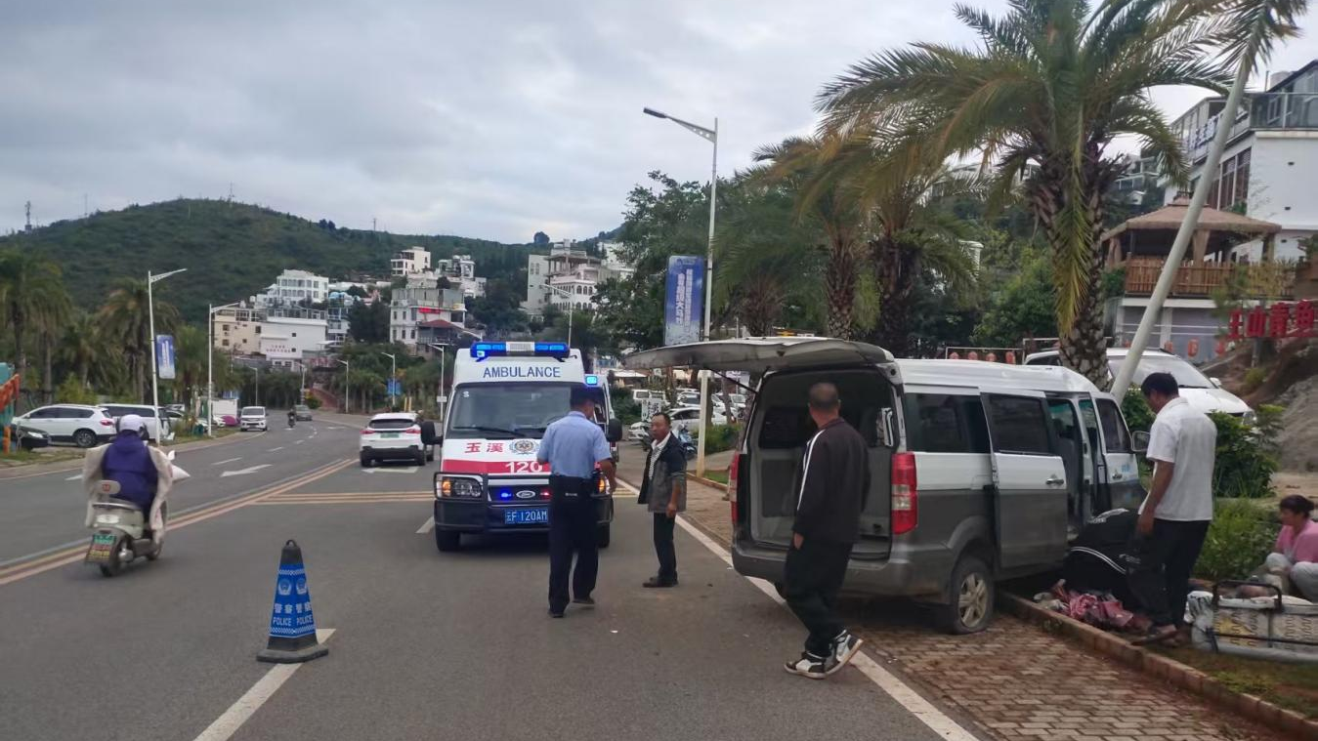
此次事故共造成10人受伤。其中3名重伤员被优先转运至玉溪市中山医院创伤中心接受进一步治疗，3名中度伤、4名轻伤患者被陆续送往玉溪市中山医院创伤中心接受进一步观察处理。07:52分，最后一辆转运救护车驶离现场，08:26分，所有伤员均已安全送达玉溪市中山医院。
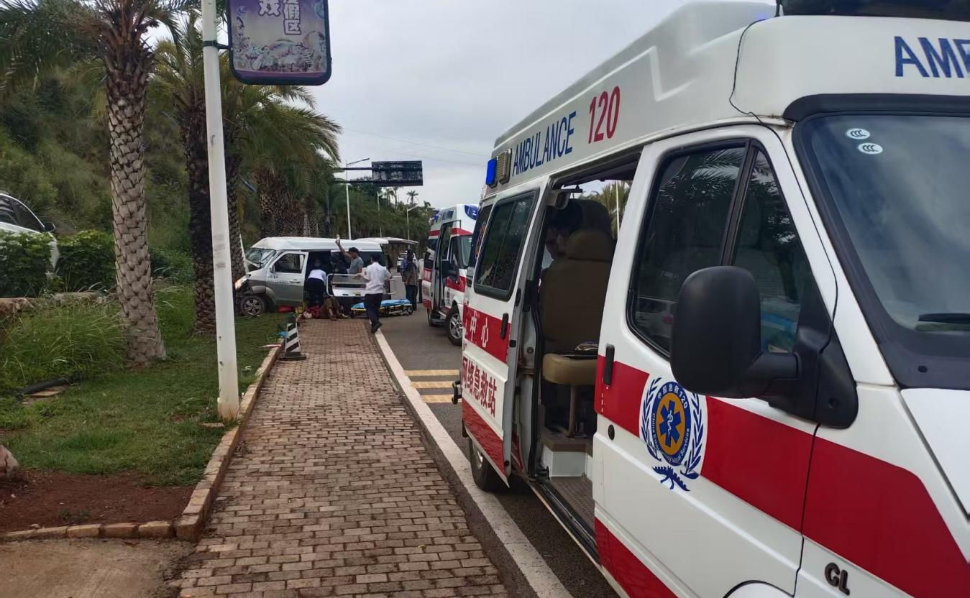
救援结束后，急救站及时将事故情况及伤亡信息向澄江市卫生健康局进行了汇报，并与交警部门完成了现场交接。同时，急救站安排专人对伤员病情进行追踪随访，协助医院做好后续救治工作。目前，相关善后处理工作正在有序进行中。

澄江市急救站
2025年9月1日

